Université de Technologie D’Haïti (UNITECH)

FACULTE DES SCIENCES INFORMATIQUES

**Niveau IV**

**Devoir**

**Du cours**

**Intro a la Cyber sécurité**

**Préparé Par:**

**Lordson FEVRY**

Soumis au Professeur Mr **Ismael Saint Amour**

Sujet: TD1 sécurité-informatique.

**Création d’un Nouveau Projet**

**Initialiser un nouveau dépôt Git dans un dossier existant :**

**cd Desktop**

**mkdir MonProjet**

**cd MonProjet**

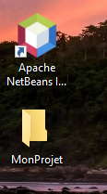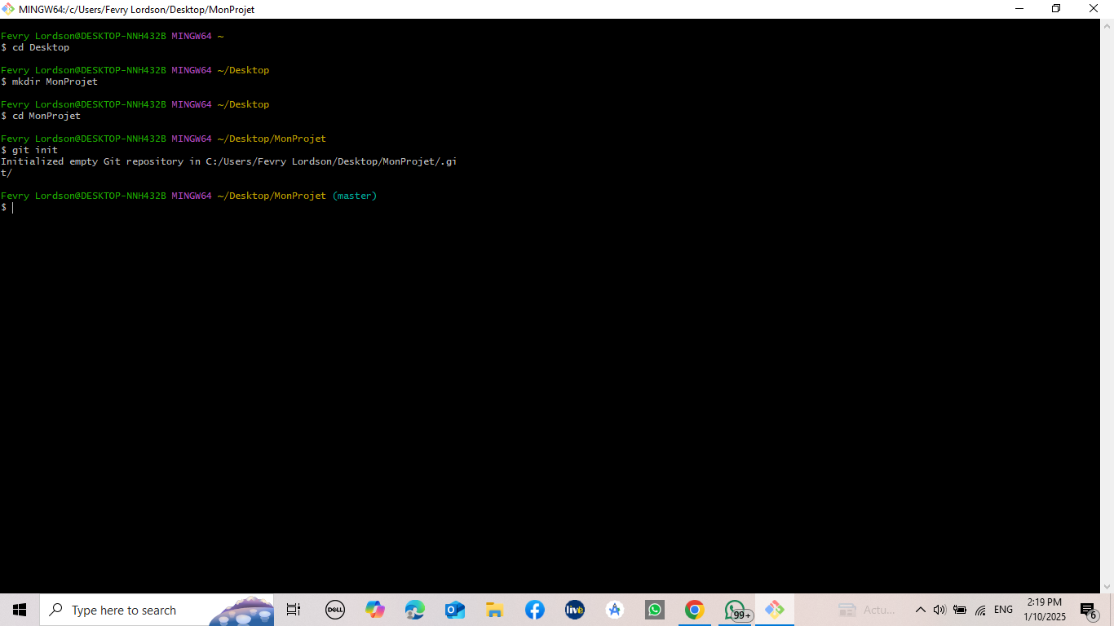**git init**

**Afficher l'état du dépôt :**

**Affichez les modifications non validées et les fichiers non suivis :**

echo "Hello, Git!" > fichier.txt

echo "Bonjour, Git!" > fichier1.txt

**Faire un commit :**

**Enregistrez les modifications ajoutées dans l'historique du projet :**

git status

**Pour ajouter tous les fichiers modifiés :**

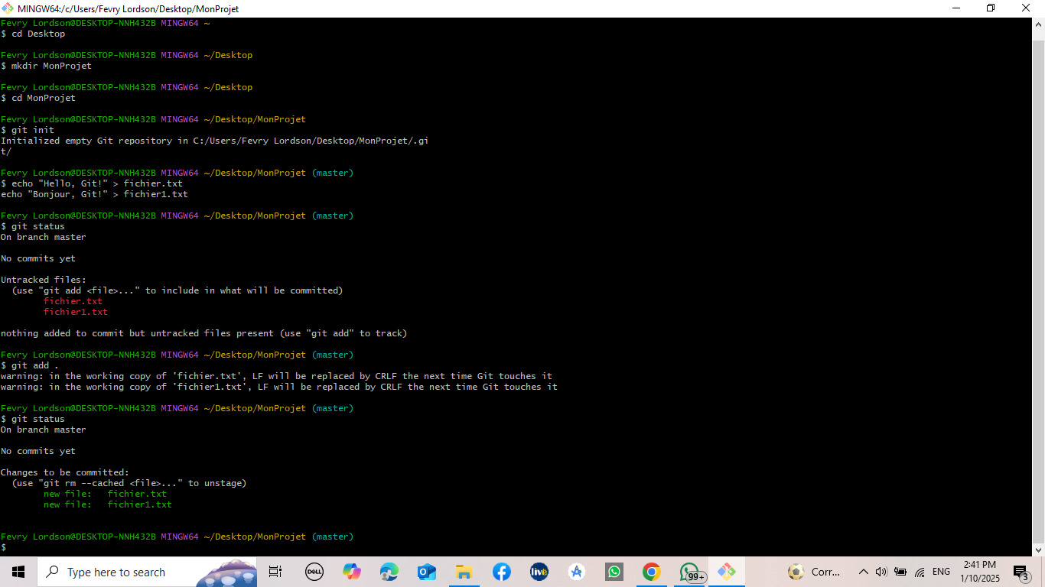git add .

**Enregistrez les modifications ajoutées dans l'historique du projet :**

git commit -m "Message décrivant les modifications"

echo "Systeme d'exploitation!" > Module.txt

git add .

git status

git commit -m "Ajout Module"

**Voir l'historique des commits :**

git log

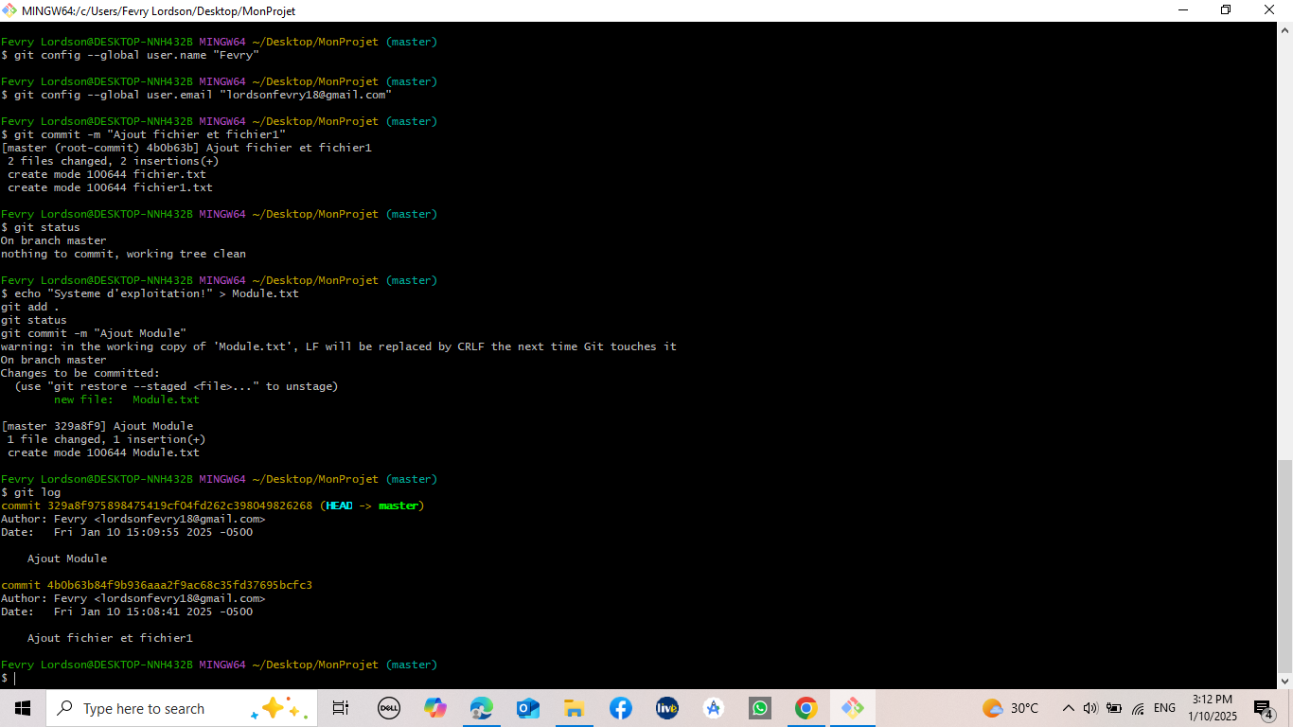

**Revenir à un commit spécifique :**

git checkout <commit-hash>

git checkout 4b0b63b84f9b936aaa2f9ac68c35fd37695bcfc3

git checkout 329a8f975898475419cf04fd262c398049826268

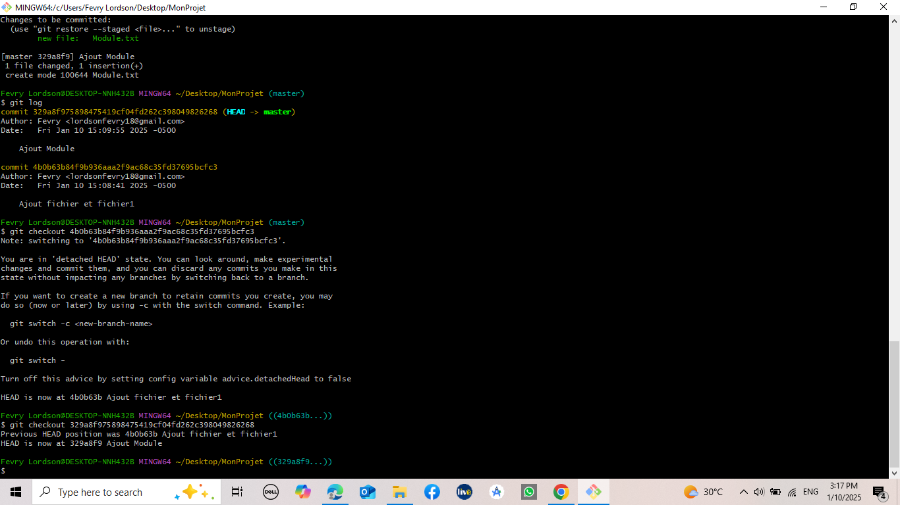

Générer une nouvelle clé SSH

cd ..

cd ..

ssh-keygen -t rsa -b 4096 -C "lordsonfevry18@gmail.com"

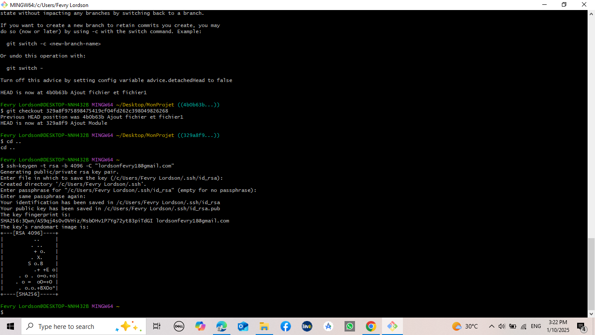

**Ajouter la clé SSH à votre compte GitHub**

**Affichez la clé publique générée :**

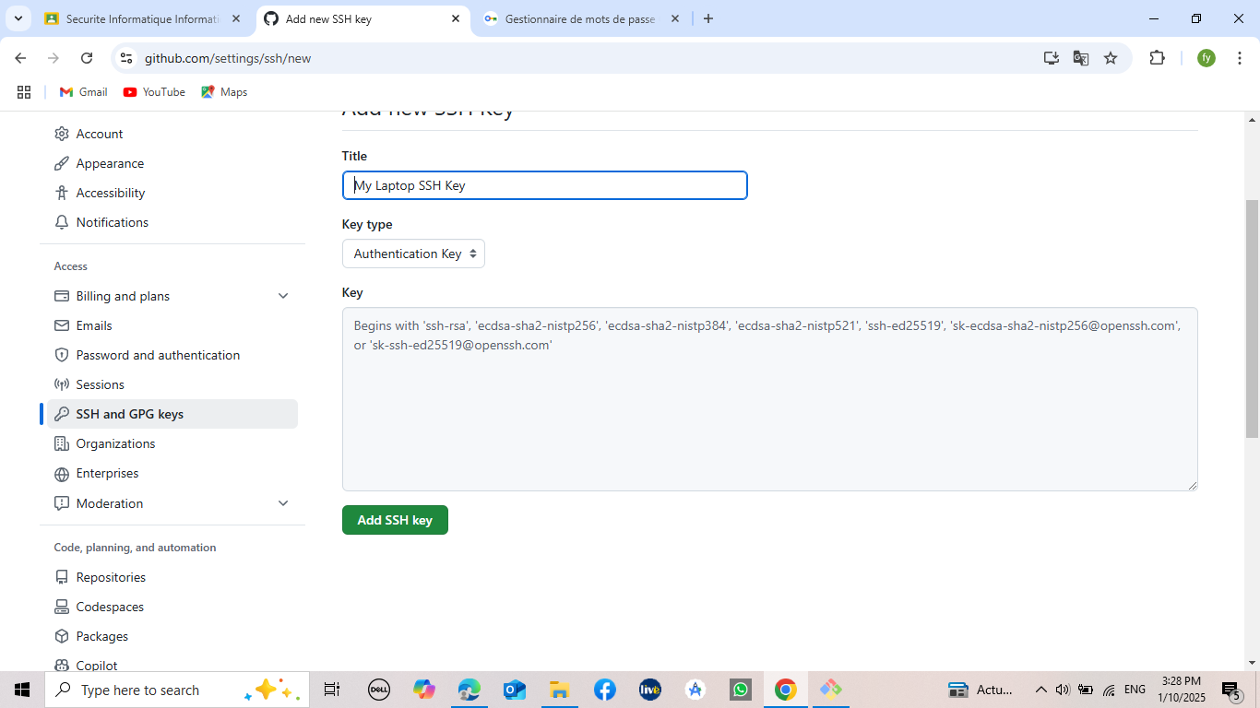cat ~/.ssh/id_rsa.pub

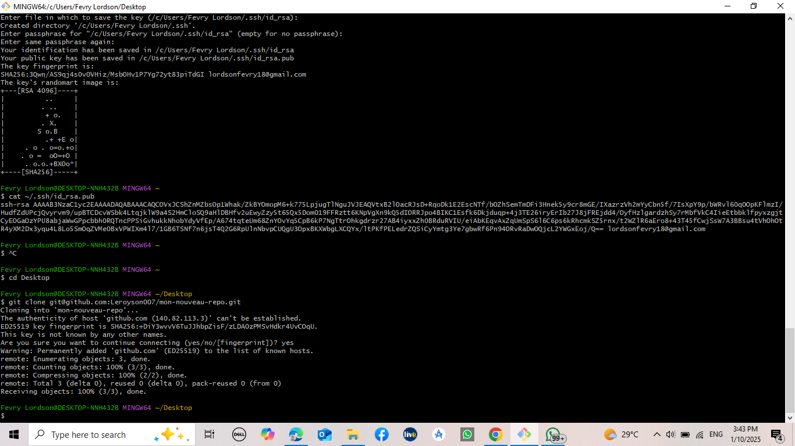

Créer un nouveau dépôt GitHub

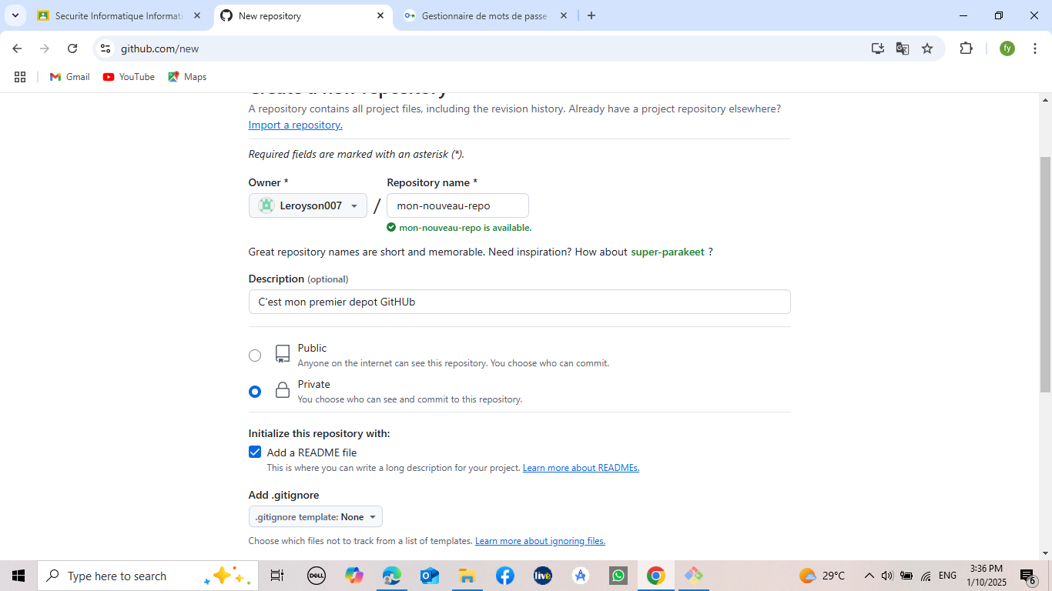

Utilisation de mon nouveau dépôt :

Pour cloner le dépôt :

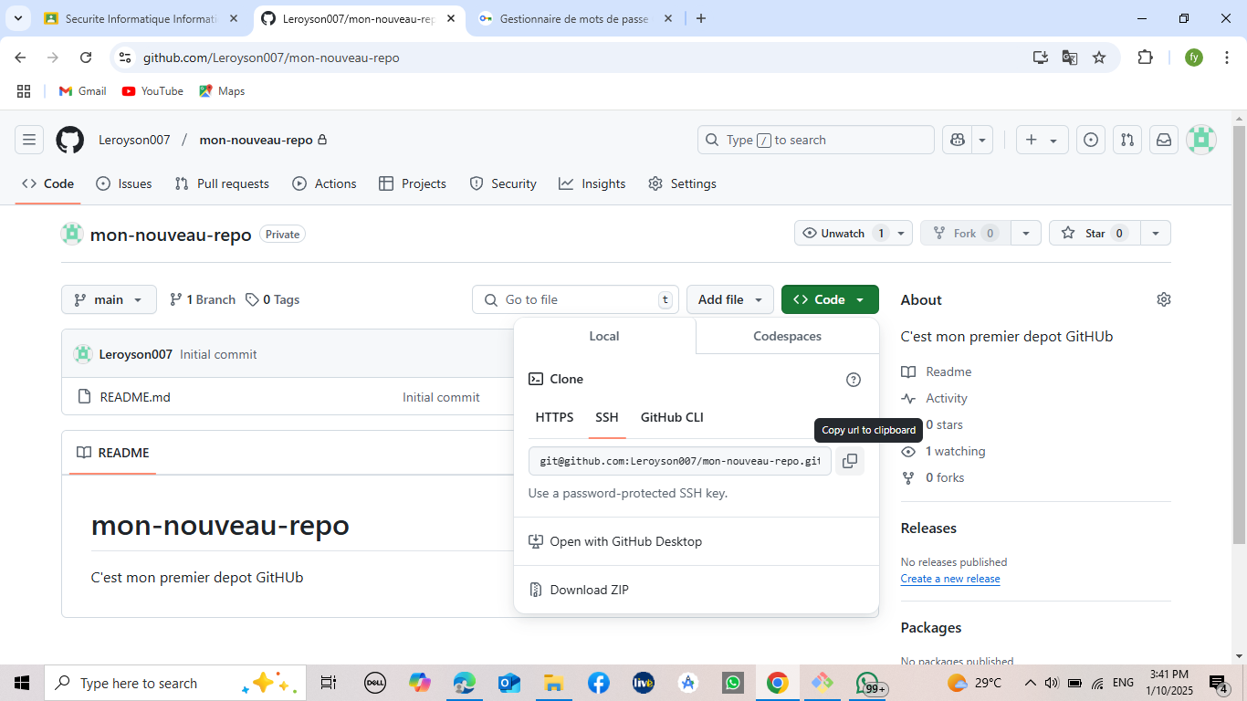

cd Desktop

git clone git@github.com:Leroyson007/mon-nouveau-repo.git



mv "C:/Users/Fevry Lordson/Desktop/MonProjet" "C:/Users/Fevry Lordson/Desktop/mon-nouveau-repo"

cd mon-nouveau-repo

ls

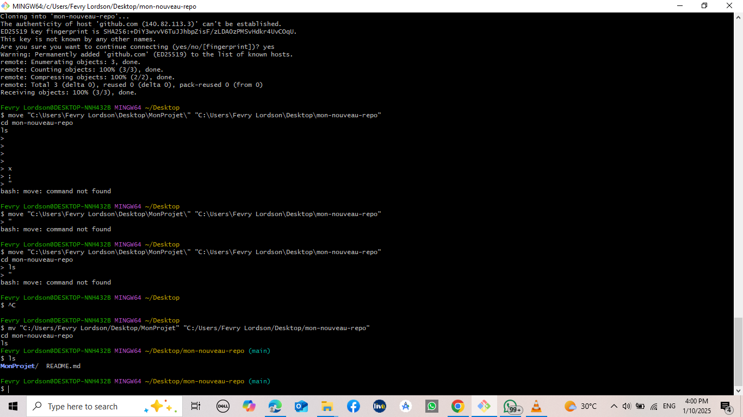

git status

git add .

git commit -m "Ajout "

git status

git push

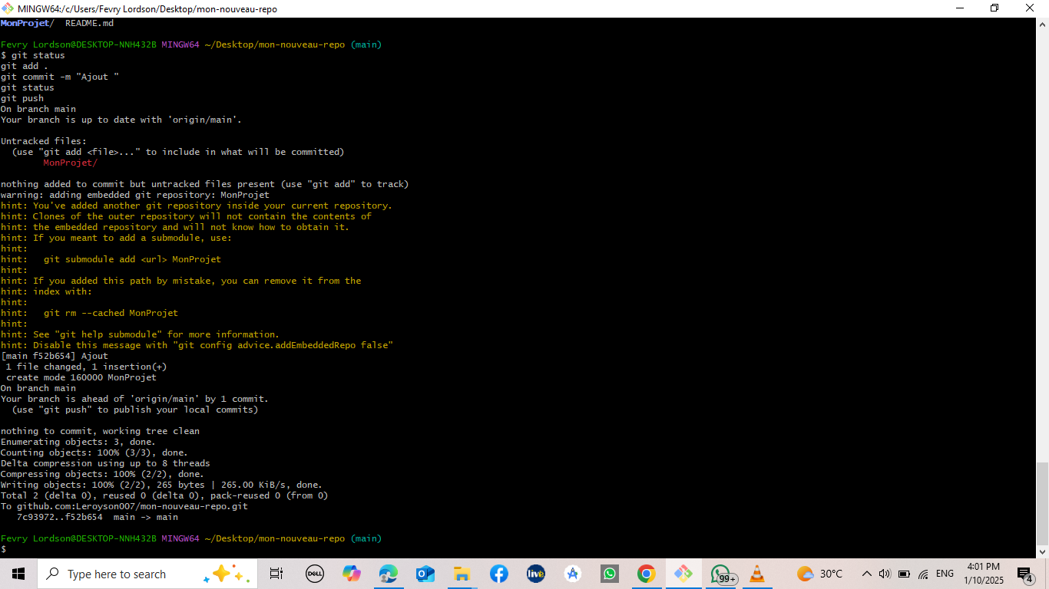

**Travaux Dirigés Git et GitHub**

**Créer un nouveau dépôt :**

**Nom du dépôt : TD**

**Description : Travaux dirigés de systèmes d'exploitation Linux et de réseaux.**

**Public: Choisissez le dépôt doit être public."**

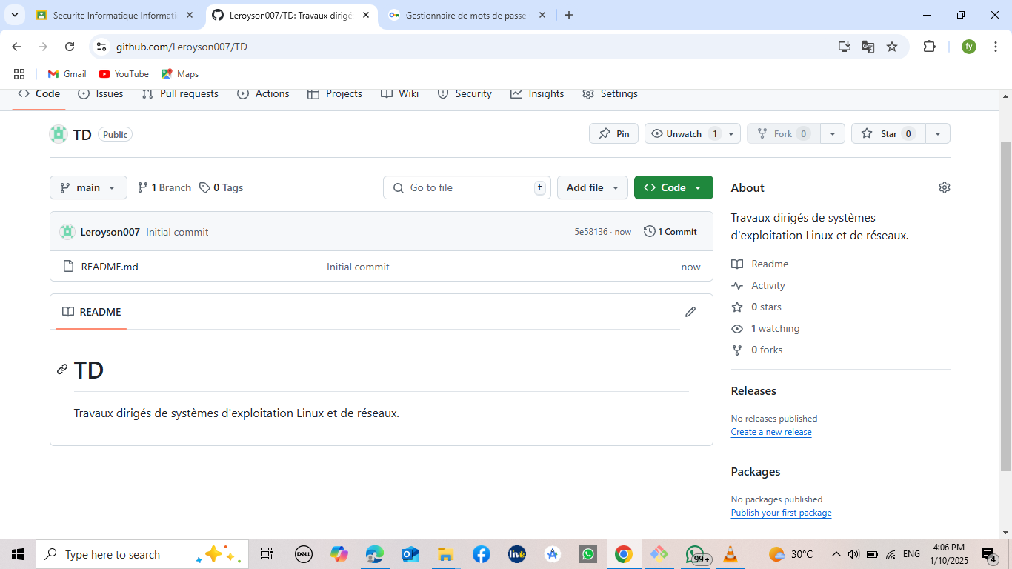

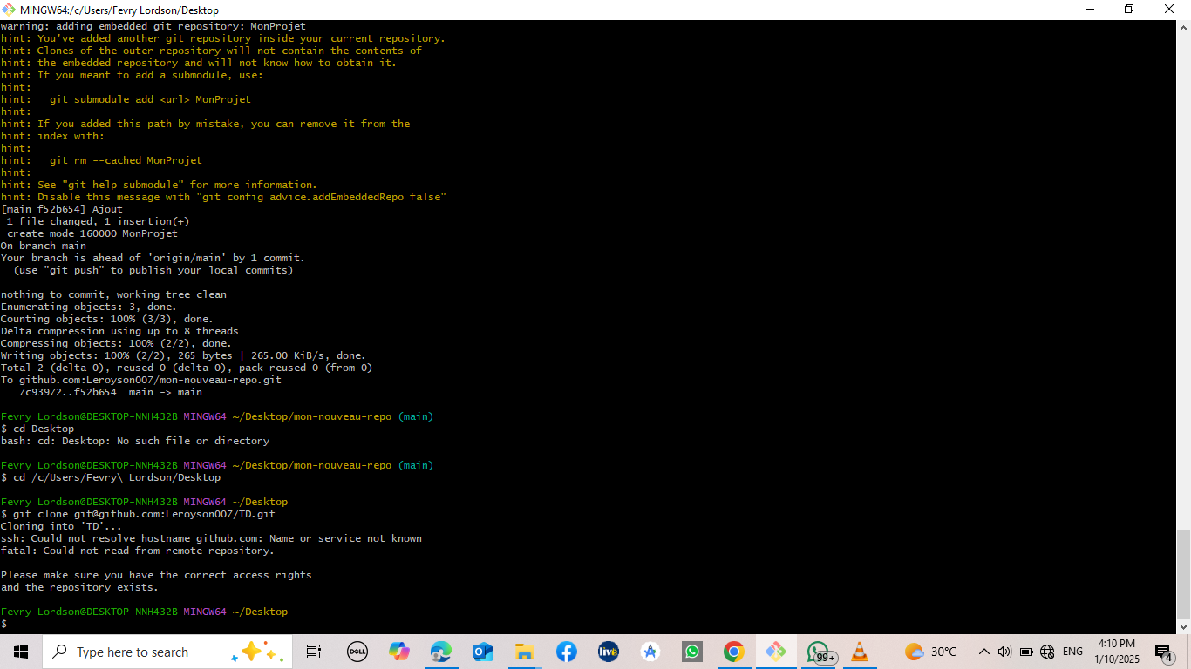cd /c/Users/Fevry\ Lordson/Desktop

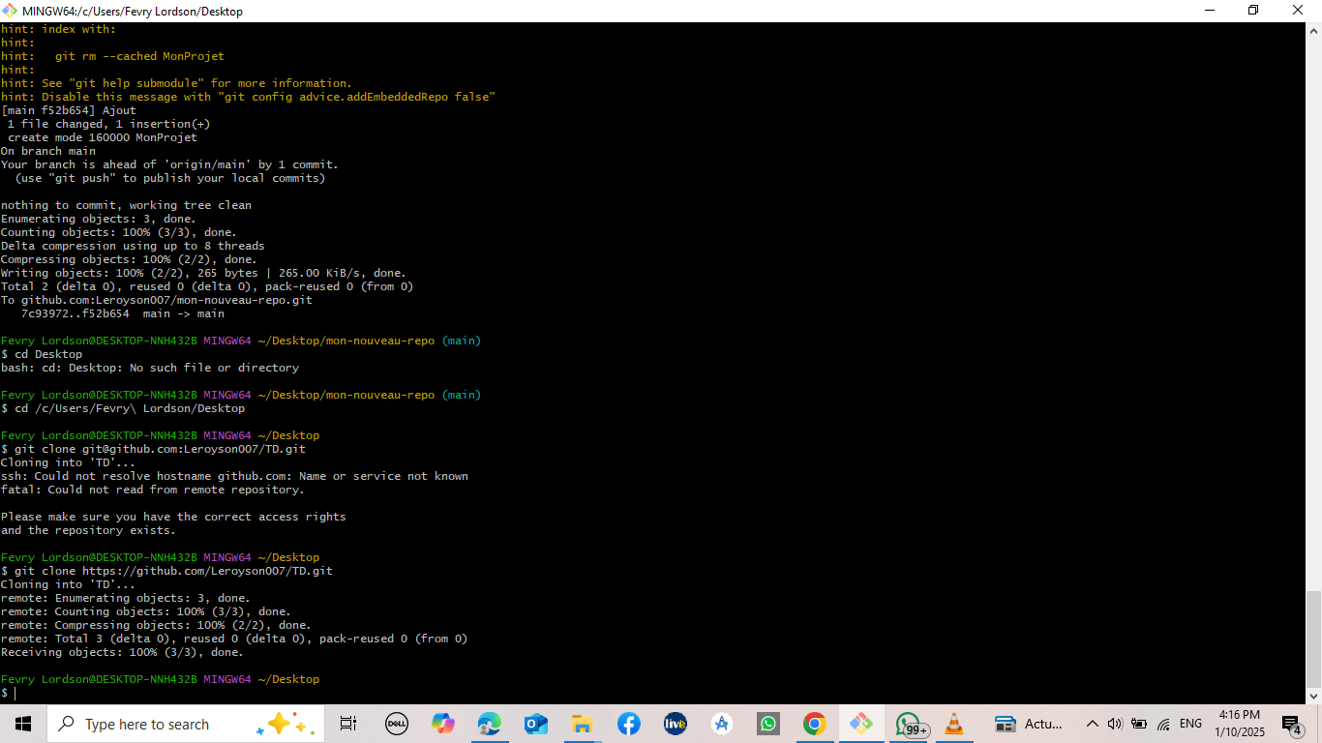$ git clone https://github.com/Leroyson007/TD.git

**Sur Powershell**

ls

cd TD

mkdir systeme

cd systeme

mkdir image

cd ..

mkdir reseau

cd resau

mkdir image

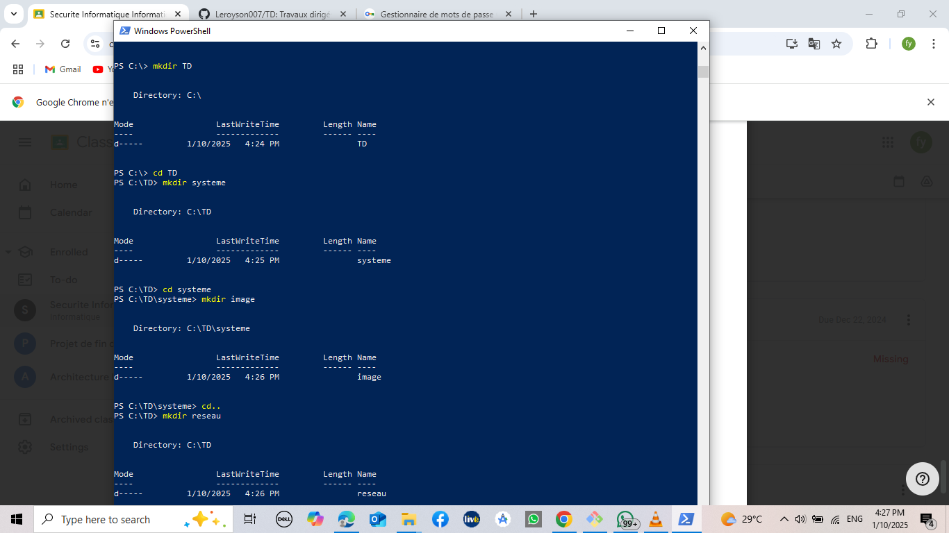cd ..

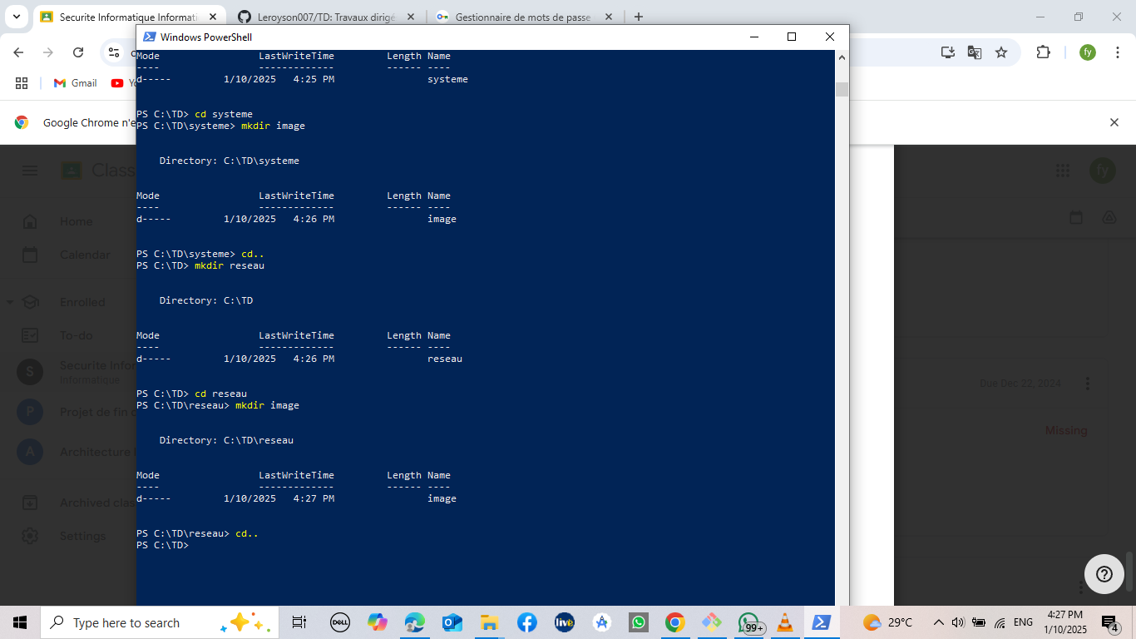

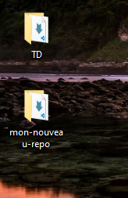

**Hébergez le rapport de travail**

**cd systeme**

**git status**

**git add .**

**git commit -m "Ajout rapport1 "**

**git push**

**cd image**

**git status**

**git add .**

**git commit -m "Ajout les images td1 "**

**git push**





